Les formats des vidéos Youtube 1
Résumé 1
Formats récupérés dans l'aide de DownloadHelper en 03/2015: 2
Détail des 4 formats: 3
pas_de_[HQ]xxx.flv 3
[HQ18]xxx.mp4 3
[HQ35]xxx.flv 4
[HQ22]xxx.mp4 4

________________________________________________________________________________

Les formats des vidéos Youtube

Résumé
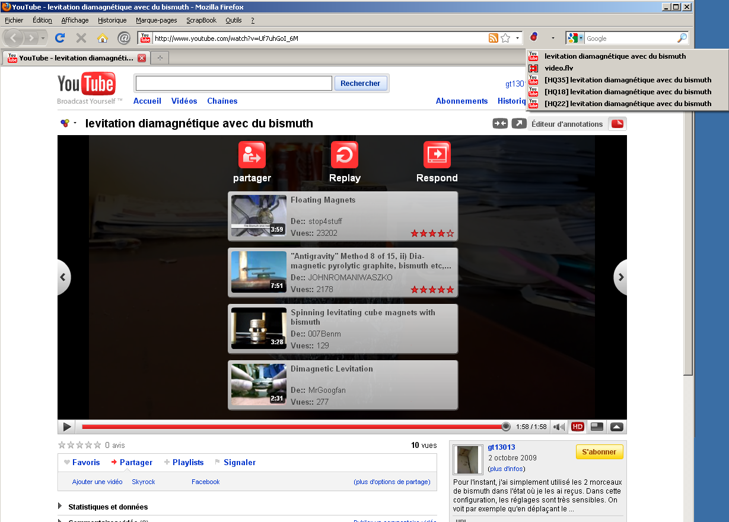
Menu de DownloadHelper

Vidéo HD prise avec le TZ7, (transformée en mp4 avec MeGUI: étape dont on peut se passer), uploadée sur Youtube. Récupérée avec DownloadHelper, on obtient plusieurs formats de vidéos:

xxx.flv Vidéo: 400x226, 261kbps, H.263. Audio: mp3, 59 kbps, 2 channels. Overall: 327 kbps
[HQ18]xxx.mp4 Vidéo: 480x270, 876 kbps, AVC. Audio: AAC LC VBR,149 kbps, 2 channels. Overall: 583 kbps
[HQ35]xxx.flv Vidéo: 854x480, 1006 kbps, AVC. Audio: AAC LC,149 kbps, 2 channels. Overall: 1159 kbps
[HQ22]xxx.mp4 Vidéo: 1280x720, 3417 kbps, AVC. Audio: AAC LC VBR,149 kbps, 2 channels. Overall: 2211 kbps

Formats récupérés dans l'aide de DownloadHelper en 03/2015:

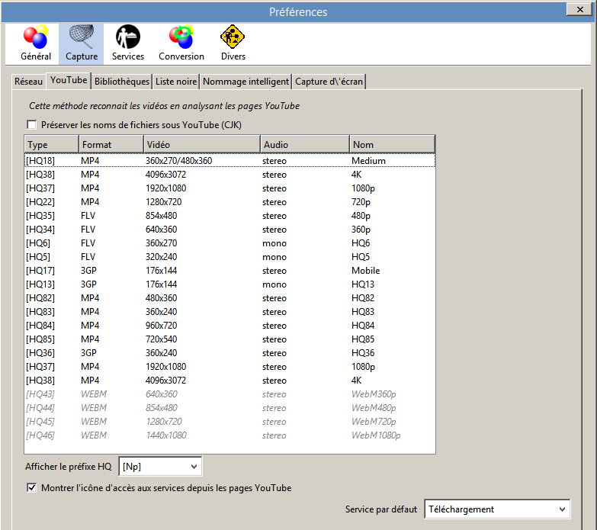

Type Format Video Audio Nom
[HQ18] MP4 360x270/480x360 stereo Medium
[HQ38] MP4 4096x3072 stereo 4K
[HQ37] MP4 1920x1080 stereo 1080p
[HQ22] MP4 1280x720 stereo 720p
[HQ35] FLV 854x480 stereo 480p
[HQ34] FLV 640x360 stereo 360p
[HQ6] FLV 360x270 mono HQ6
[HQ5] FLV 320x240 mono HQ5
[HQ17] 3GP 176x144 stereo Mobile
[HQ13] 3GP 176x144 mono HQ13
[HQ82] MP4 480x360 stereo HQ82
[HQ83] MP4 360x240 stereo HQ83
[HQ84] MP4 960x720 stereo HQ84
[HQ85] MP4 720x540 stereo HQ85
[HQ36] 3GP 360x240 stereo HQ36
[HQ43] WEBM 640x360 stereo WebM360p
[HQ44] WEBM 854x480 stereo WebM480p
[HQ45] WEBM 1280x720 stereo WebM720p
[HQ46] WEBM 1440x1080 stereo WebM1080p

Détail des 4 formats:

pas_de_[HQ]xxx.flv
General
Complete name : levitation_diamagn_tique_avec_du_bismuth.flv
Format : Flash Video
File size : 4.58 MiB
Duration : 1mn 57s
Overall bit rate : 327 Kbps

Video
Format : H.263
Duration : 1mn 57s
Bit rate : 261 Kbps
Width : 400 pixels
Height : 226 pixels
Display aspect ratio : 16:9
Frame rate : 25.000 fps
Bits/(Pixel*Frame) : 0.115
Stream size : 3.65 MiB (80%)

Audio
Format : MPEG Audio
Format version : Version 2
Format profile : Layer 3
Duration : 1mn 57s
Bit rate mode : Variable
Bit rate : 59.1 Kbps
Channel(s) : 2 channels
Sampling rate : 22.05 KHz
Resolution : 16 bits
Stream size : 847 KiB (18%)

[HQ18]xxx.mp4
General
Complete name : hq18-levitation_diamagn_tique_avec_du_bismuth.mp4
Format : MPEG-4
Format profile : Base Media / Version 2
Codec ID : mp42
File size : 8.19 MiB
Duration : 1mn 57s
Overall bit rate : 583 Kbps
Encoded date : UTC 2009-10-01 07:59:06
Tagged date : UTC 2009-10-01 07:59:06

Video
ID : 2
Format : AVC
Format/Info : Advanced Video Codec
Format profile : Baseline@L2.1
Format settings, CABAC : No
Format settings, ReFrames : 1 frame
Codec ID : avc1
Codec ID/Info : Advanced Video Coding
Duration : 1mn 57s
Bit rate mode : Variable
Bit rate : 433 Kbps
Maximum bit rate : 876 Kbps
Width : 480 pixels
Height : 270 pixels
Display aspect ratio : 16:9
Frame rate mode : Constant
Frame rate : 25.000 fps
Resolution : 24 bits
Colorimetry : 4:2:0
Scan type : Progressive
Bits/(Pixel*Frame) : 0.134
Stream size : 6.06 MiB (74%)
Title : (C) 2007 Google Inc. v08.13.2007.
Encoded date : UTC 2009-10-01 07:59:06
Tagged date : UTC 2009-10-01 07:59:07

Audio
ID : 1
Format : AAC
Format/Info : Advanced Audio Codec
Format version : Version 4
Format profile : LC
Format settings, SBR : No
Codec ID : 40
Duration : 1mn 57s
Bit rate mode : Variable
Bit rate : 149 Kbps
Maximum bit rate : 158 Kbps
Channel(s) : 2 channels
Channel positions : L R
Sampling rate : 44.1 KHz
Resolution : 16 bits
Stream size : 2.09 MiB (26%)
Title : (C) 2007 Google Inc. v08.13.2007.
Encoded date : UTC 2009-10-01 07:59:06
Tagged date : UTC 2009-10-01 07:59:07

[HQ35]xxx.flv
General
Complete name : hq35-levitation_diamagn_tique_avec_du_bismuth.flv
Format : Flash Video
File size : 16.3 MiB
Duration : 1mn 57s
Overall bit rate : 1 159 Kbps

Video
Format : AVC
Format/Info : Advanced Video Codec
Format profile : Main@L3.0
Format settings, CABAC : Yes
Format settings, ReFrames : 3 frames
Muxing mode : Container profile=Unknown@3.0
Duration : 1mn 57s
Bit rate : 1 006 Kbps
Width : 854 pixels
Height : 480 pixels
Display aspect ratio : 16:9
Frame rate : 25.000 fps
Resolution : 24 bits
Colorimetry : 4:2:0
Scan type : Progressive
Bits/(Pixel*Frame) : 0.098
Stream size : 14.1 MiB (87%)

Audio
Format : AAC
Format/Info : Advanced Audio Codec
Format version : Version 4
Format profile : LC
Format settings, SBR : No
Duration : 1mn 57s
Bit rate : 149 Kbps
Channel(s) : 2 channels
Channel positions : L R
Sampling rate : 44.1 KHz
Resolution : 16 bits
Stream size : 2.10 MiB (13%)

[HQ22]xxx.mp4
General
Complete name : hq22-levitation_diamagn_tique_avec_du_bismuth.mp4
Format : MPEG-4
Format profile : Base Media / Version 2
Codec ID : mp42
File size : 31.1 MiB
Duration : 1mn 57s
Overall bit rate : 2 211 Kbps
Encoded date : UTC 2009-10-01 08:20:01
Tagged date : UTC 2009-10-01 08:20:01

Video
ID : 2
Format : AVC
Format/Info : Advanced Video Codec
Format profile : High@L3.1
Format settings, CABAC : Yes
Format settings, ReFrames : 3 frames
Codec ID : avc1
Codec ID/Info : Advanced Video Coding
Duration : 1mn 57s
Bit rate mode : Variable
Bit rate : 2 069 Kbps
Maximum bit rate : 3 417 Kbps
Width : 1 280 pixels
Height : 720 pixels
Display aspect ratio : 16:9
Frame rate mode : Constant
Frame rate : 25.000 fps
Resolution : 24 bits
Colorimetry : 4:2:0
Scan type : Progressive
Bits/(Pixel*Frame) : 0.090
Stream size : 28.9 MiB (93%)
Title : (C) 2007 Google Inc. v08.13.2007.
Encoded date : UTC 2009-10-01 08:20:01
Tagged date : UTC 2009-10-01 08:20:02

Audio
ID : 1
Format : AAC
Format/Info : Advanced Audio Codec
Format version : Version 4
Format profile : LC
Format settings, SBR : No
Codec ID : 40
Duration : 1mn 57s
Bit rate mode : Variable
Bit rate : 149 Kbps
Maximum bit rate : 165 Kbps
Channel(s) : 2 channels
Channel positions : L R
Sampling rate : 44.1 KHz
Resolution : 16 bits
Stream size : 2.09 MiB (7%)
Title : (C) 2007 Google Inc. v08.13.2007.
Encoded date : UTC 2009-10-01 08:20:01
Tagged date : UTC 2009-10-01 08:20:02

